Игра-драматизация сказки «Теремок»

2-я младшая группа

Самым первым и необходимым этапом игры является знакомство со сказкой "Теремок", её неоднократное прочтение. Затем малышей следует познакомить с героями сказки (мышка, лягушка, заяц, лиса, волк, медведь, дать возможность каждого подержать в руках, хорошенько рассмотреть.
Второй этап – рассказывание сказки с участием ее героев. Сначала взрослый сам показывает сказку ребенку, потом можно поделить персонажей и сыграть спектакль.
Фигурками можно управлять и просто играя, или же придумывая собственные сюжеты. Таким образом, идет развитие творческих способностей ребенка, умения нестандартно мыслить.
Цель: - создать условия воспроизводить текст знакомой сказки в театральной игре;
- отгадывать загадки по сказке;
- побуждать к двигательной импровизации;
- обеспечить развитие коммуникативных качеств;
- доставить радость детям;
Оборудование: 2 дома, деревья, фигуры мышки, лягушки, зайца, лисы, волка, медведя.
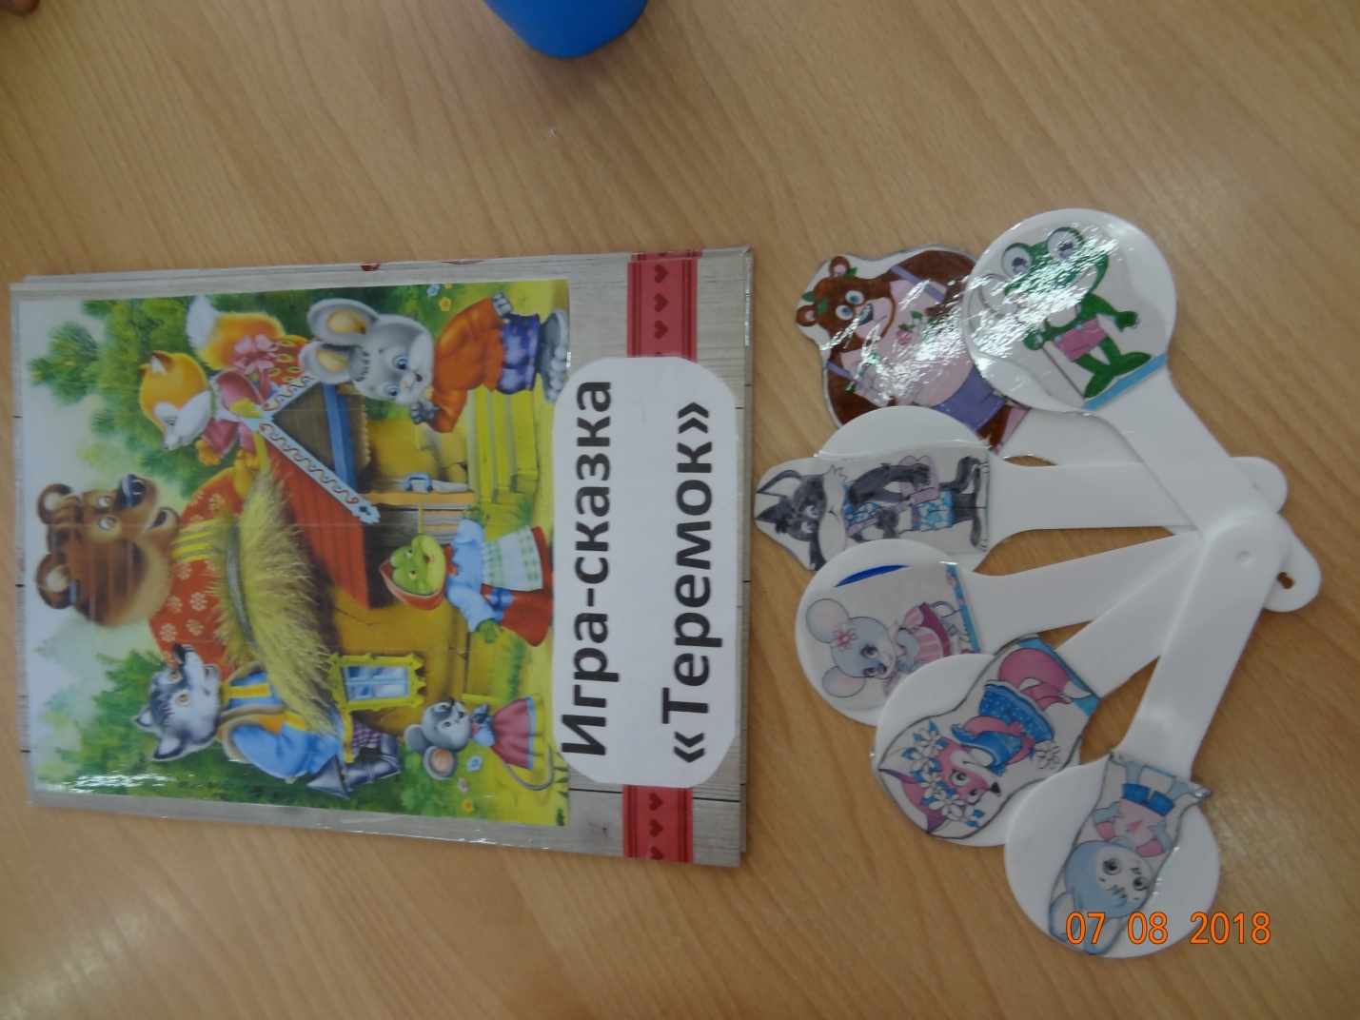
Ход театрализованной игры
Гимнастика для язычка.
1. У кого самый длинный язычок?
2. Достаньте язычком до подбородка, до носа.
3. "Тик - так, тик - так, все часы идут вот так! "

Воспитатель созывает детей:
"Тик - так, тик - так, все часы идут вот так!
Вот пришел и сказке час, он зовет в театр нас!"

Ребята, сейчас мы посетим с вами театр, но для этого вы должны отгадать загадки, чтобы узнать какую сказку мы будем смотреть.

Загадки:
1. Маленький шарик
Под полом шарит. (Мышка)
2. Маленький, беленький
По лесочку прыг - прыг. (Заяц)
3. По земле скачет.
По воде плывет. (Лягушка)
4. Кто зимой холодной
Ходит злой, голодный? (Волк)
5. Рыжая плутовка,
Хитрая, да ловкая,
В сарай попала,
Кур пересчитала. (Лиса)
6. Зимой спит,
Летом - ульи ворошит. (Медведь)

(По мере того, как дети отгадывают загадки, воспитатель достает фигурки героев и раздает детям).

- Отгадайте последнюю загадку и если ответ будет верным, то тогда к нам придет сказка.

7. Стоит домик расписной,
Он красивый такой.
По полю зверушки шли,
Остались в доме жить они.
Дружно жили, не тужили.
Печку в домике топили...
Мишка домик развалил,
Чуть друзей не раздавил. (Теремок)

- Правильно, сейчас мы с вами посмотрим сказку "Теремок".

